14.05.2020 – kl. V – Lekcja zrealizowana online (discord) - matematyka
Przerabiamy lekcję – Procenty a ułamki. (podręcznik str. 91- 92)
Na tej lekcji nauczysz się sposobów zamiany procentu na ułamek i ułamka na procent.

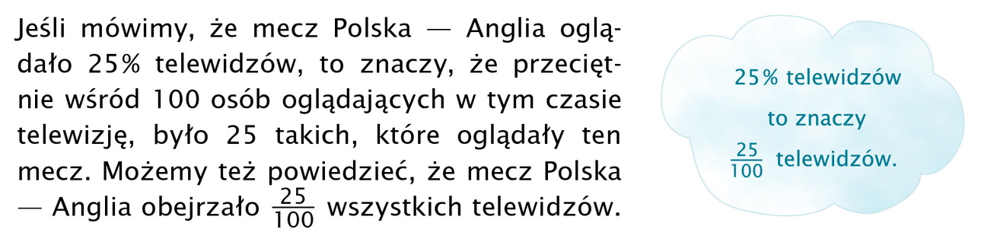
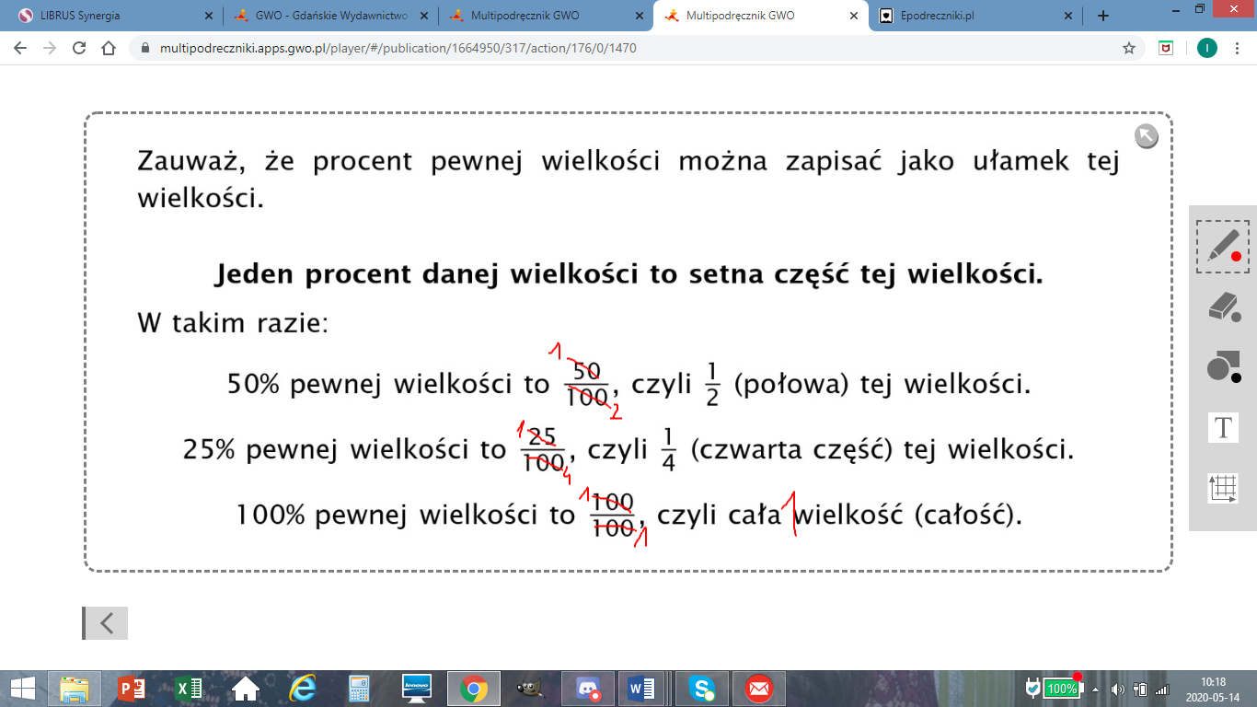

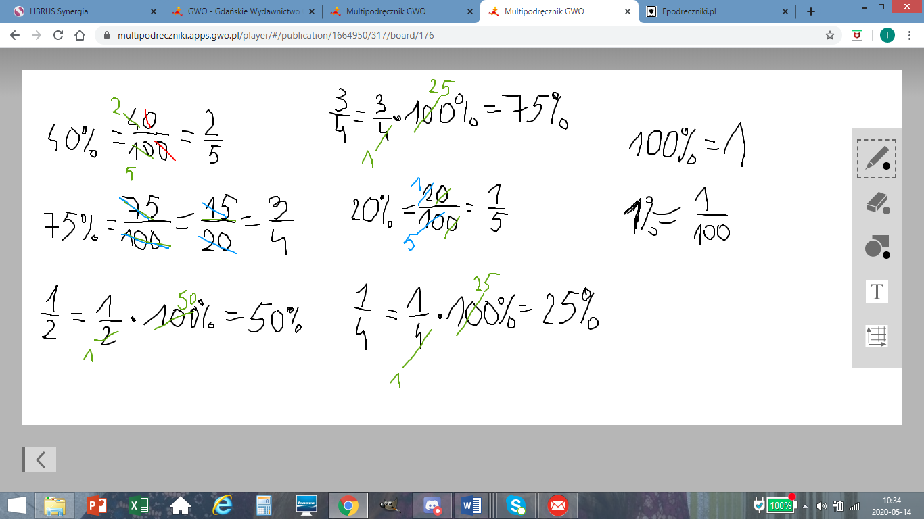

Do wykonania zadania w ćwiczeniach str. 91-92 tylko te, które potrafisz.

